Червонотоківська ЗШ І – ІІІ ступенів

Вчитель Верхогляд Л.В.

Червонотоківська ЗШ І – ІІІ ступенів

Екскурсія літературними стежинами до сільської бібліотеки

Екскурсія літературними стежинами
до літературного музею.
Подорож в бібліотеку.

Під час навчальної практики я, Верхогляд Л.В., і учні 5 класу, в яких викладаю українську мову та літературу, «мандрували» літературними стежками і завітали до сільської бібліотеки.
Бібліотекар Грушина Т.І. радісно привітала гостей в своєму «маєточку», як господиня. Із задоволенням розповіла про розташування книг в бібліотеці, показала нові видання, повідомила про сучасних письменників, твори яких нещодавно з’явились в Червонотоківській бібліотеці. Ми почули про історію нашого села, про її перших мешканців і побачили фото перших будівель.
Тетяна Іванівна показала нам герб с.Червоний Тік. Учні із захопленням роздивлялись цей символ.
Очі в дітей блищали від задоволення, від побаченого і почутого.
І тому, прийшовши в клас, відобразили свої враження на ілюстраціях.
Малювали на такі теми:
«Мої враження від екскурсії в бібліотеку», «Бібліотека майбутнього». Разом зшили всі малюнки червоною ниткою.
На мою думку, учні залишились задоволеними.

В бібліотеці
Лупцює дощ, чи сипле сніг,
А може, й сонячно надворі,
Сиджу серед священних книг,
Живу життям чужих героїв.
Я відкриваю таїну,
Штурмую все нові фортеці,
І оголошую війну
Тим, хто не був в бібліотеці.
Мов королівна, серед книг,
В сузір'ї геніїв-поетів.
Нам рідне слово — оберіг,
В нім — чари мрій і подих злетів.
Нехай завидують мені:
Кохаюсь в слові, де, як в морі,
Пливуть поеми-кораблі
І рими-чайки вслід за мною.
Тож захищатиму я скрізь
Не телевізор кольоровий,
А серця обласного зріз,
Співучу українську мову.
Яковлєва В.

По дорозі до знань золотої скарбниці…
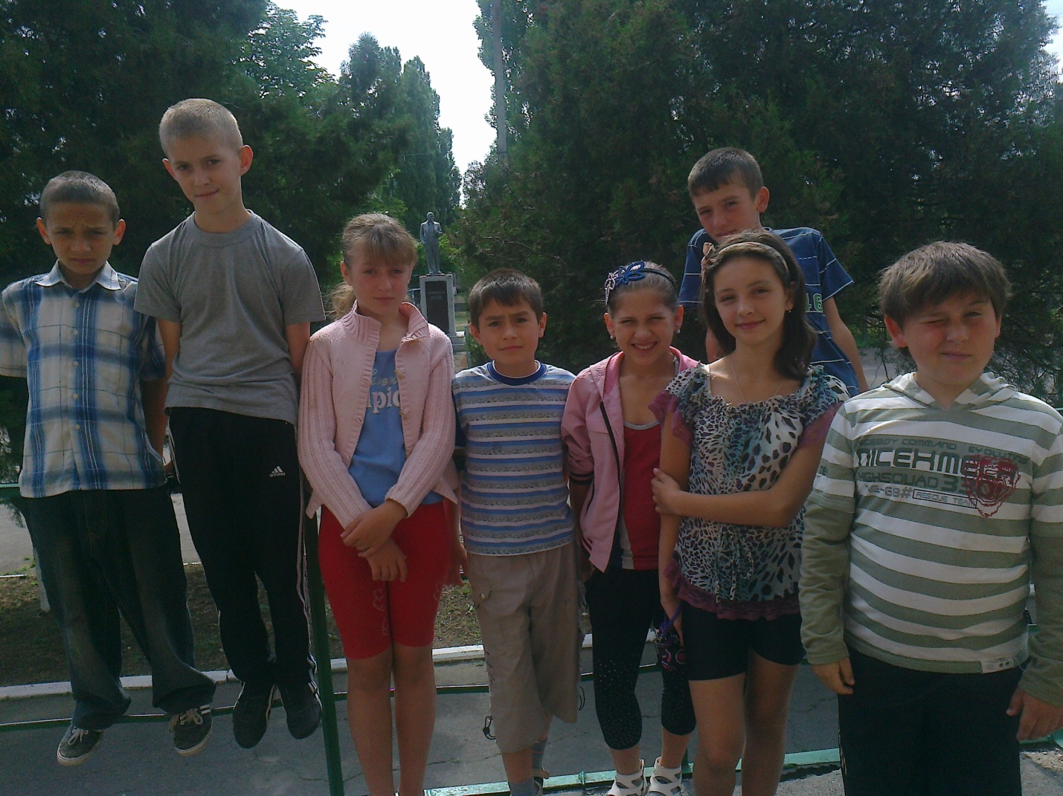

Бібліотека... Тиша.. Століття...
Тут книги розумні спокійно живуть
У тихій величній світлиці,
А двері широко відкриті ведуть
До знань золотої скарбниці.
Герої романів, легенд, повістей,
Тут радо говорять із нами.
В книжках – відкриття всіх великих людей,
Думки, що хвилюють віками.

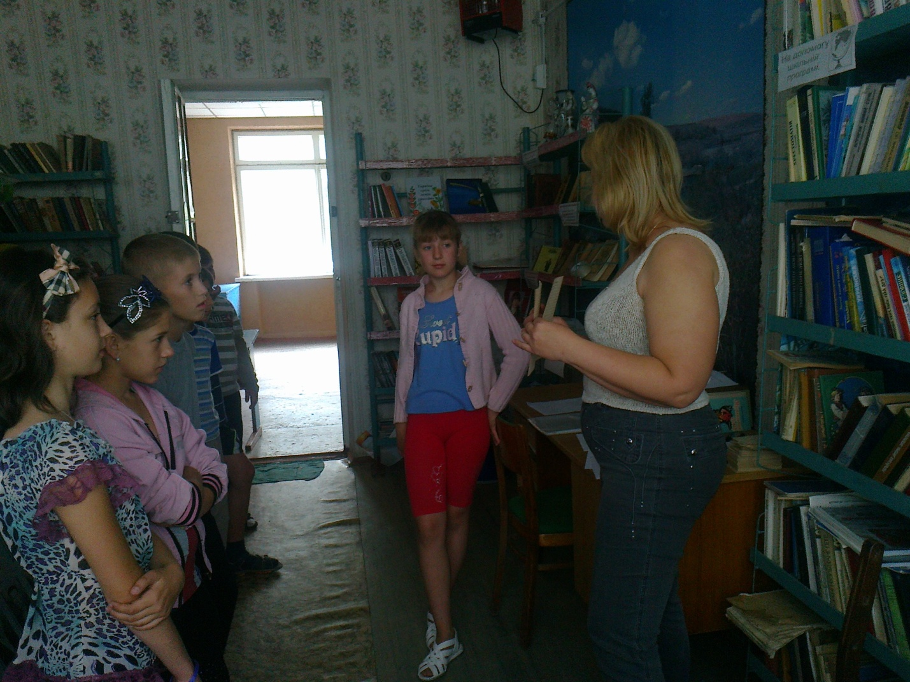

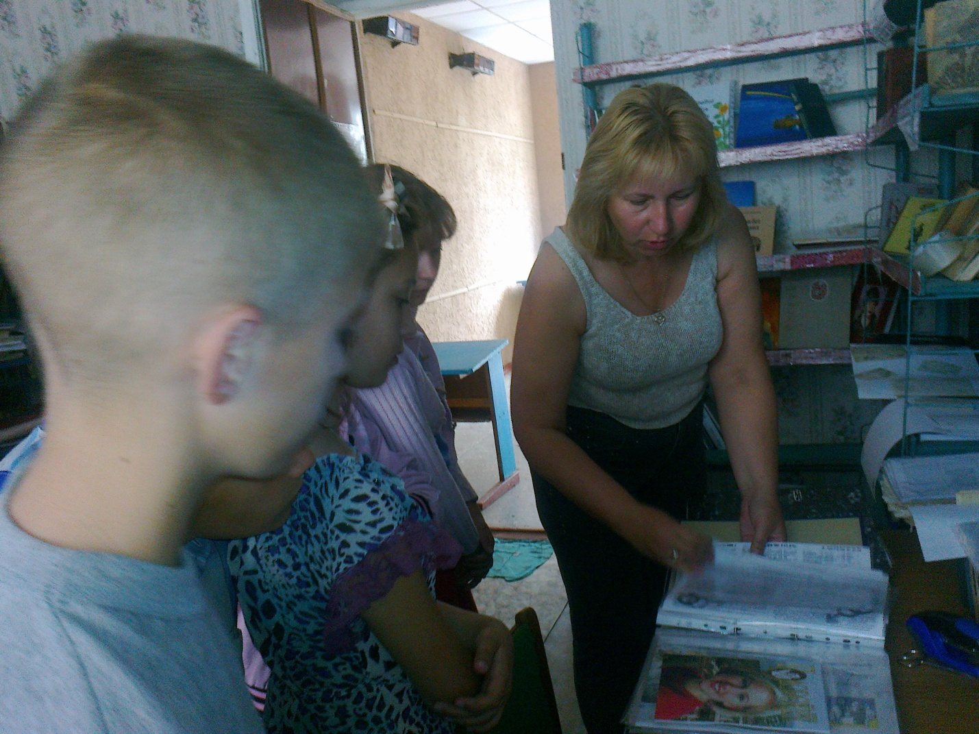

Відкрийте нас, Ми – книги
Залюбки, впишіть між нашими
Частинами і главами
Нові якнайтепліші сторінки
Про цих людей, яких сьогодні славимо.

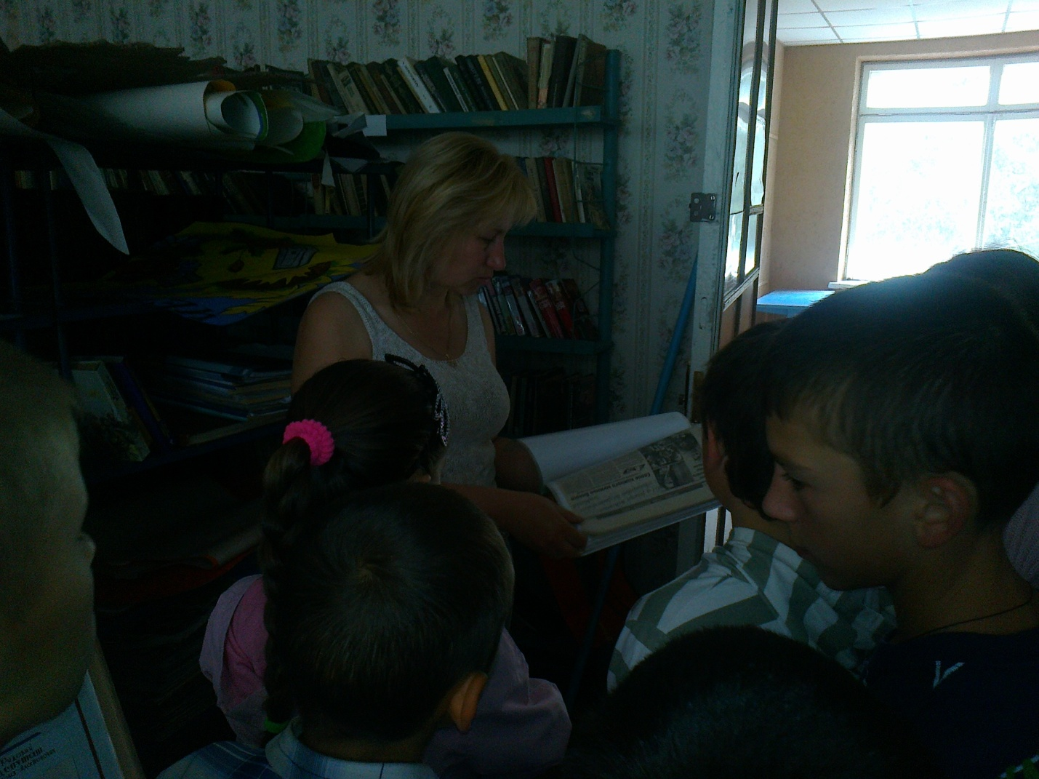
Книги... Вони такі різні, різнокольорові, невеличкі і об'ємні, а інколи і просто тоненькі.
Деякі несуть запах морської хвилі, інші пахнуть живицею карпатських смерек, інші медами степової пшениці, яблуками українських садів. Так оспівують книжки поети і письменники.

Розповідь про рідний край…
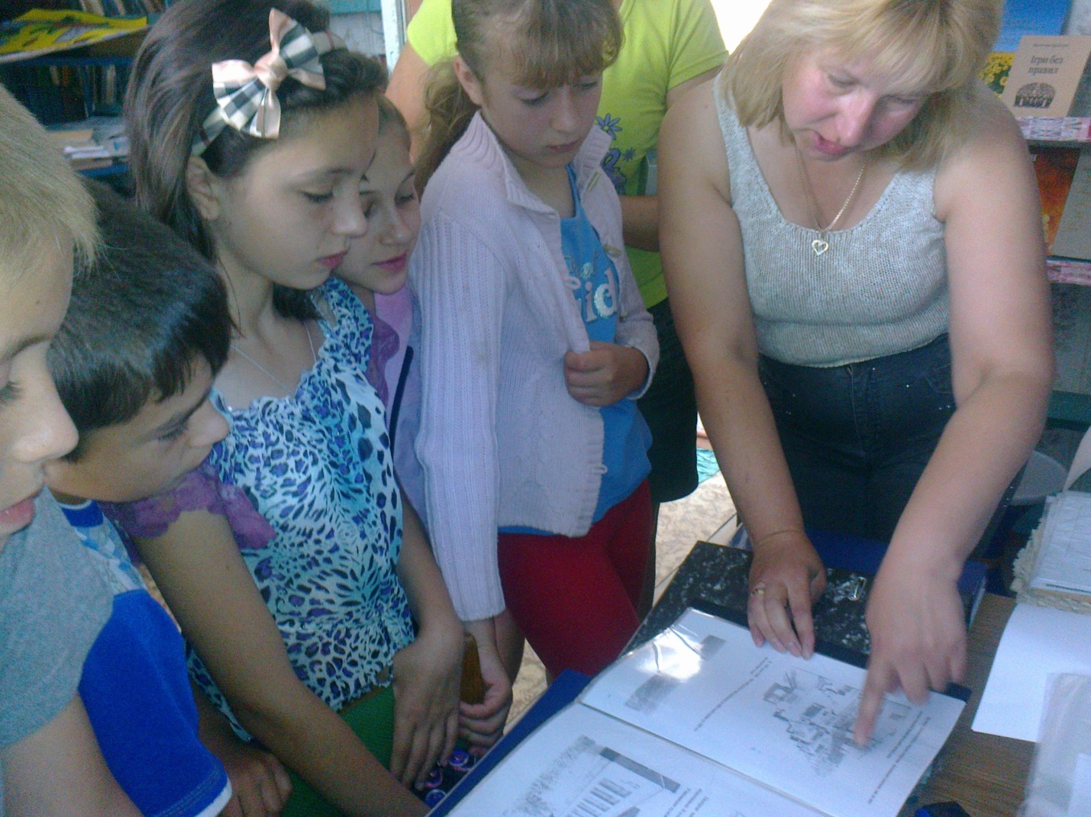
Моє село з духмяними садами,
Біля очей суха долоня мами…
Сорочка вишиванка і калина -
Це сама найрідніша Україна.
Надвечір цвіркунів далеко чути…
В траву шовкову впасти і заснути.
Яка ж в землі рідненькій, друзі, сила,
Що, буцімто, ростуть у мене крила.
Садка ледь-ледь зелене шепотіння,
Мережива на сонці павутиння.
Рум’яний подих теплої хлібини -
Це частка теж моєї України.
Крізь коси верб проміння сліпить очі,
Фіалок подих стелеться до ночі.
Рожевим паничем кущі увиті,
Подібного не бачив я у світі.
Над гаєм перша зірка засвітилась,
З дітьми лелека крилами укрилась.
А очі неба стали сині-сині,
Таке буває лиш на Україні.

Мрії на папері

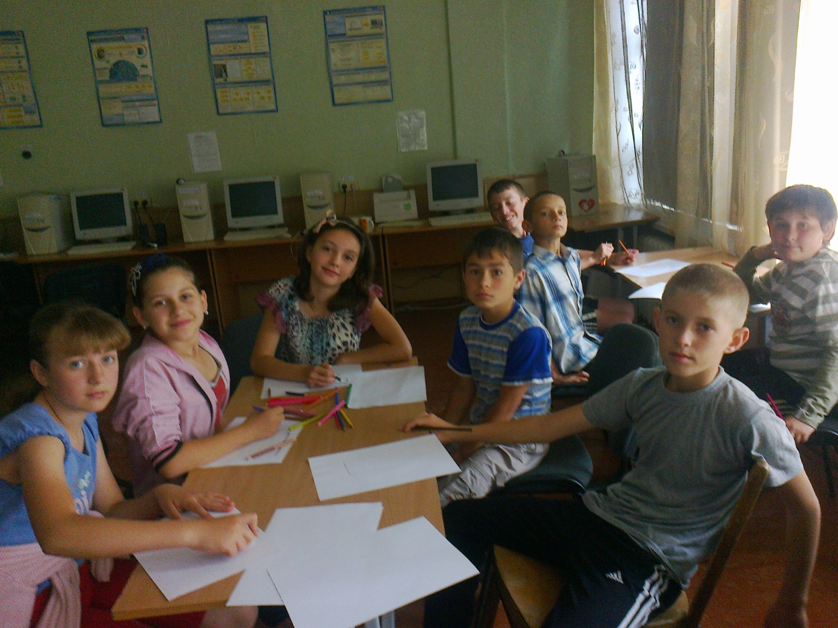

Кожна дитина гідна того, щоб зануритися у світ малювання, казок, фантазії, творчості та краси.

Червонотоківська ЗШ І-ІІІ ступенів

Етнографічна експедиція
«Шевченкознавство в ріднім краї»

Учні 8 класу разом з керівником навчальної практики Верхогляд Л.В. прийняли участь в етнографічній експедиції «Шевченкознавство в ріднім краї». Метою цієї роботи є збір матеріалів про життя і творчість Т.Г.Шевченка, заповнення анкет мешканцями села «Чи добре ви знаєте про Кобзаря» .
Спочатку був проведений організаційний момент. Учні згадали, хто такий Т.Г.Шевченко, головні дати його життя, відгадали літературну вікторину про відомого поета, заповнили анкети.
Далі було проведено опитування жителів села, заповнення ними анкет. Приймали участь сільський голова, продавці, медсестри, працівники дитячого садка, пенсіонери і самі учні.
Діти із задоволенням зустрічали людей і розпитували їх, читали «Кобзар», фотографувалися. Їм було цікаво.
Після кропіткої роботи був підведений підсумок:
Червонотоківці пам’ятають, що Шевченко – відомий геніальний поет, знають його «Кобзар». Але не всі згадують дати життя, його поезію, його твори. Але приємно було почути, як одна бабуся сказала: «А в мене є «Кобзар», і я інколи перегортаю його сторінки»; як дівчина, яка вже не навчається в школі, прочитала напам’ять поезію Шевченка.
Дуже приємно, що відомий поет Т.Г.Шевченко живе в наших серцях…

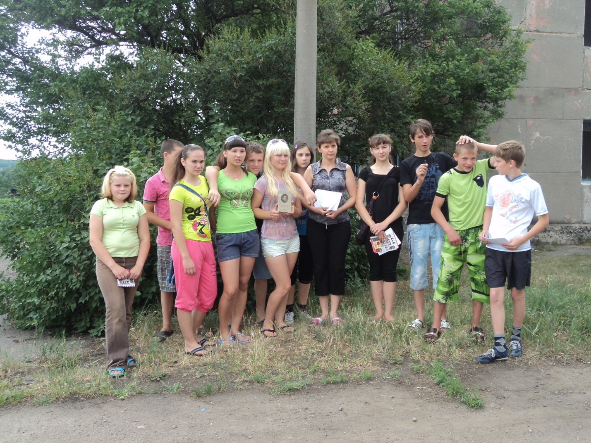
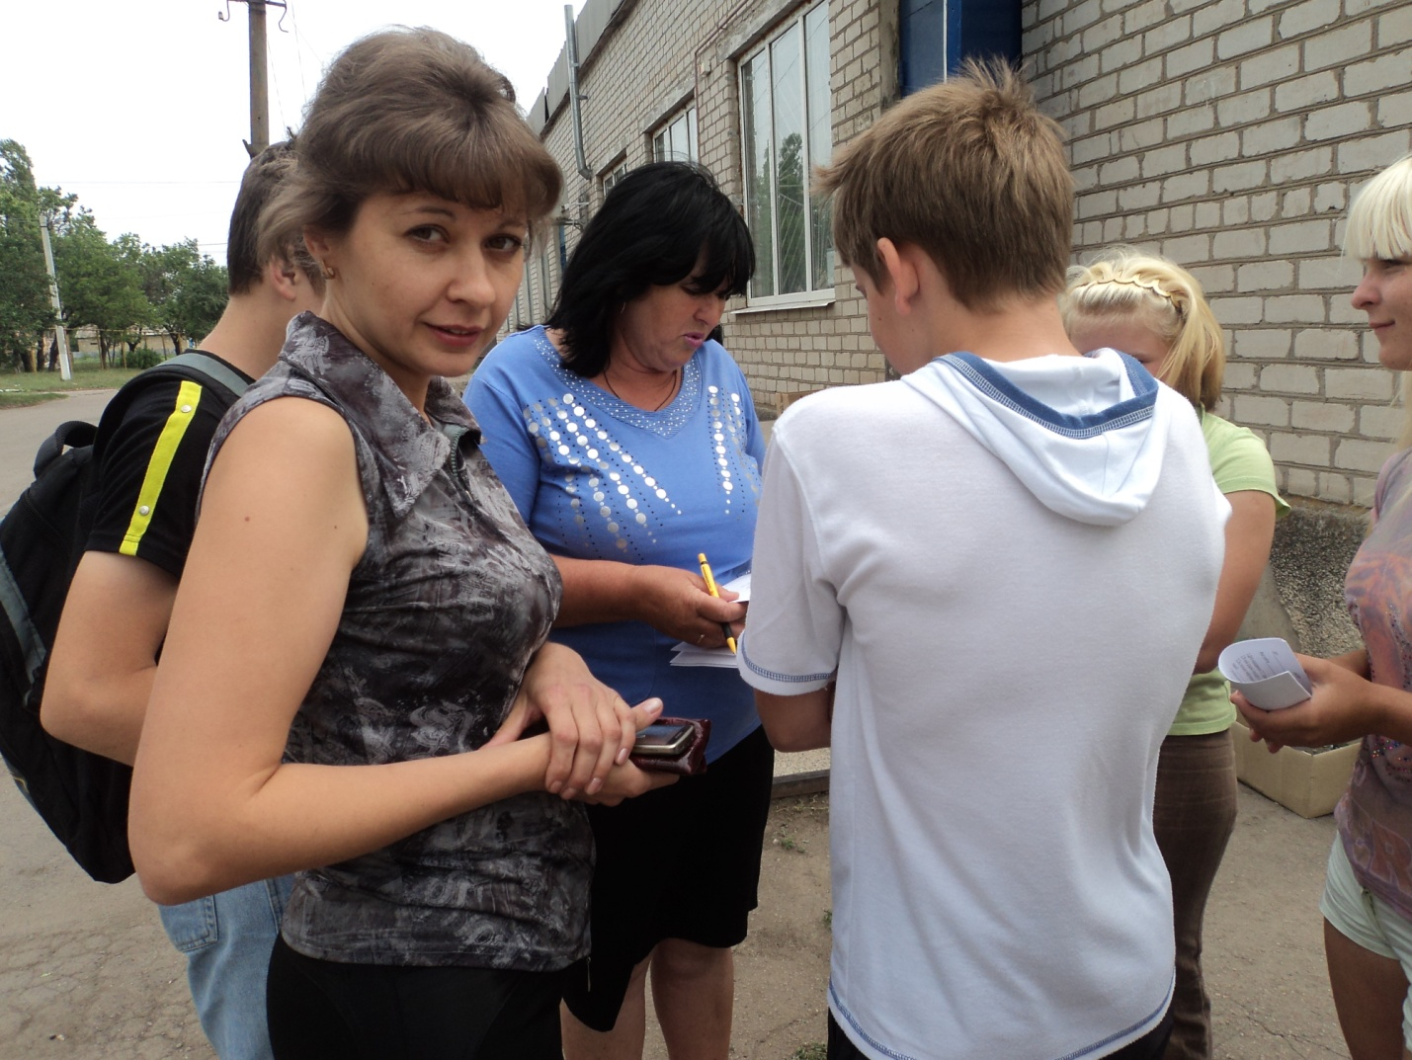

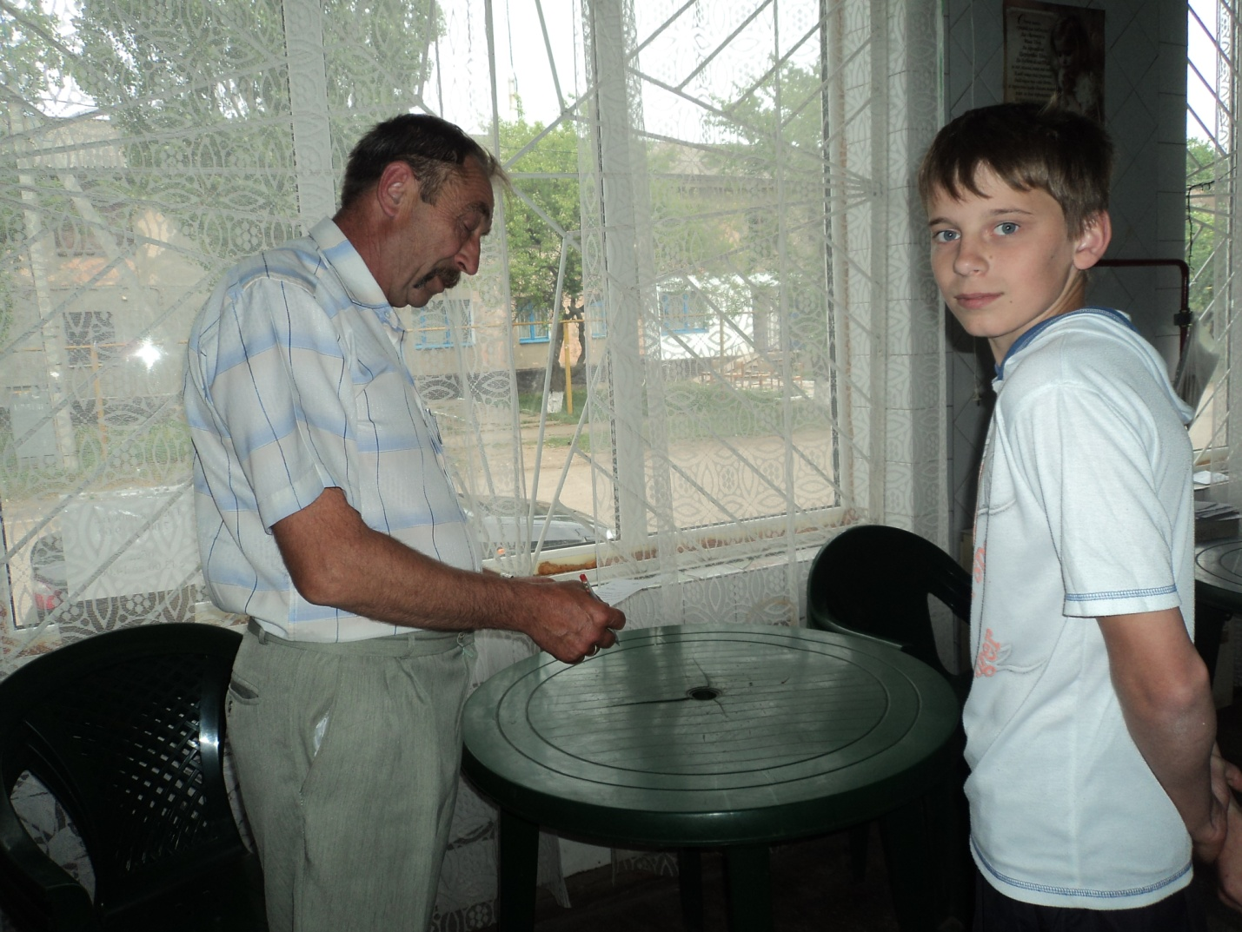

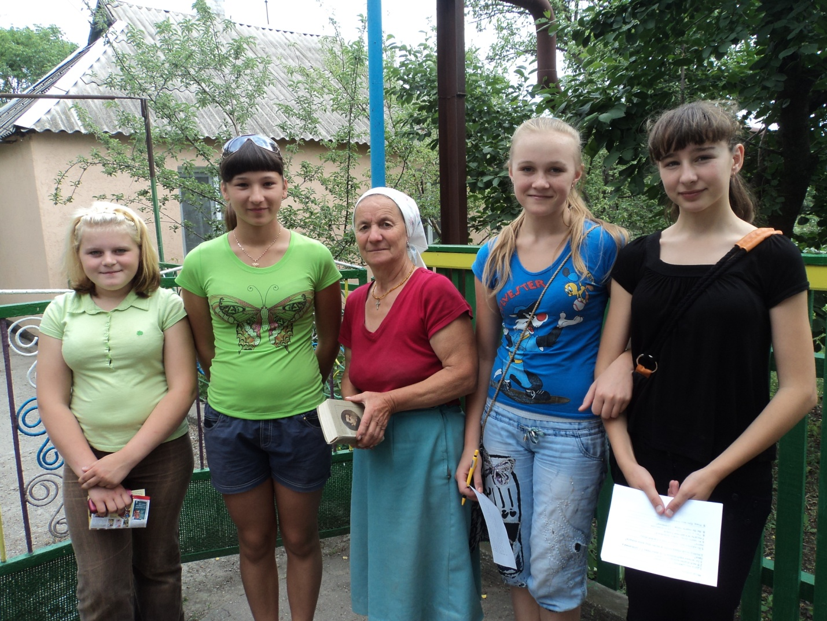
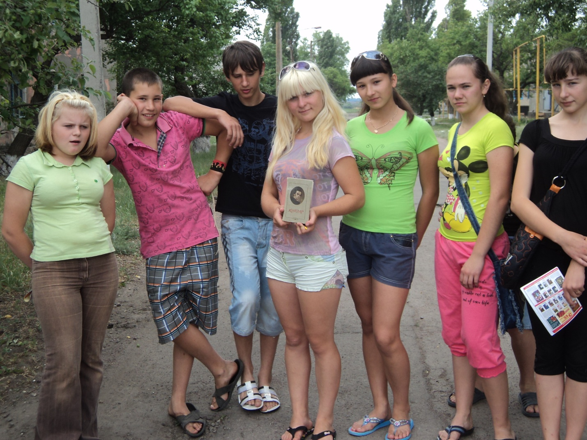

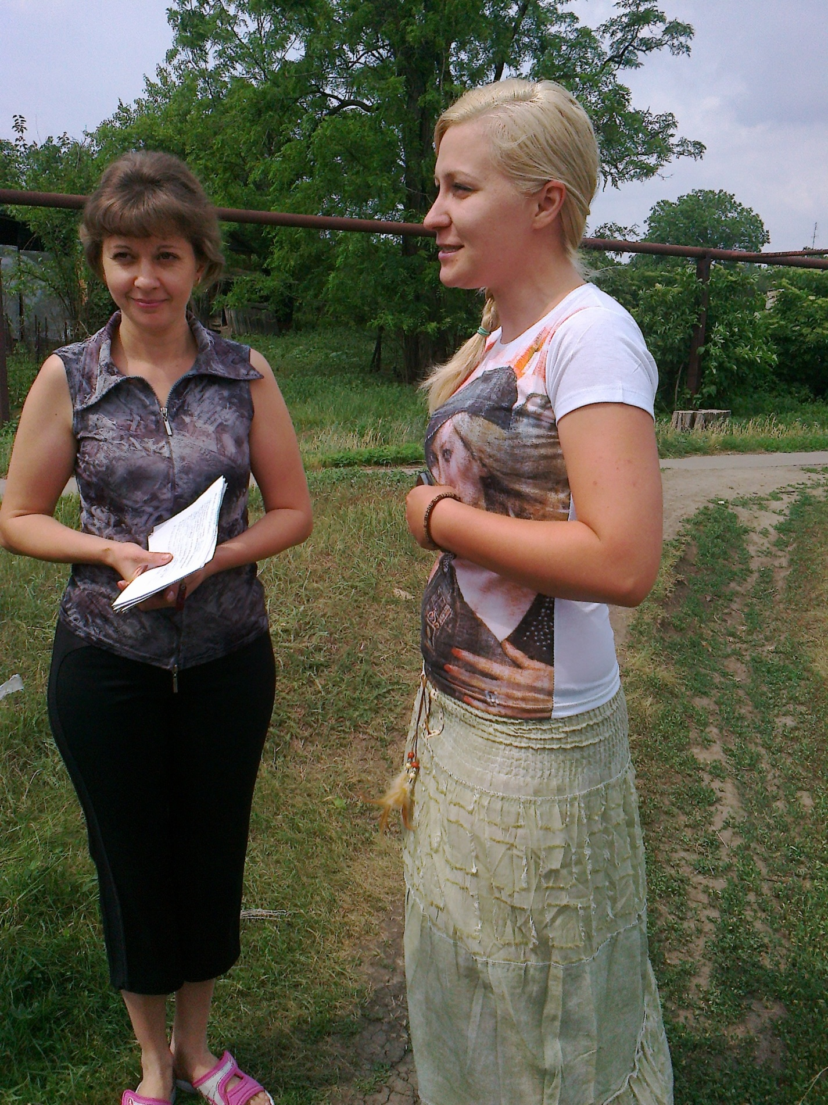

«Мені тринадцятий минало…» напам’ять…

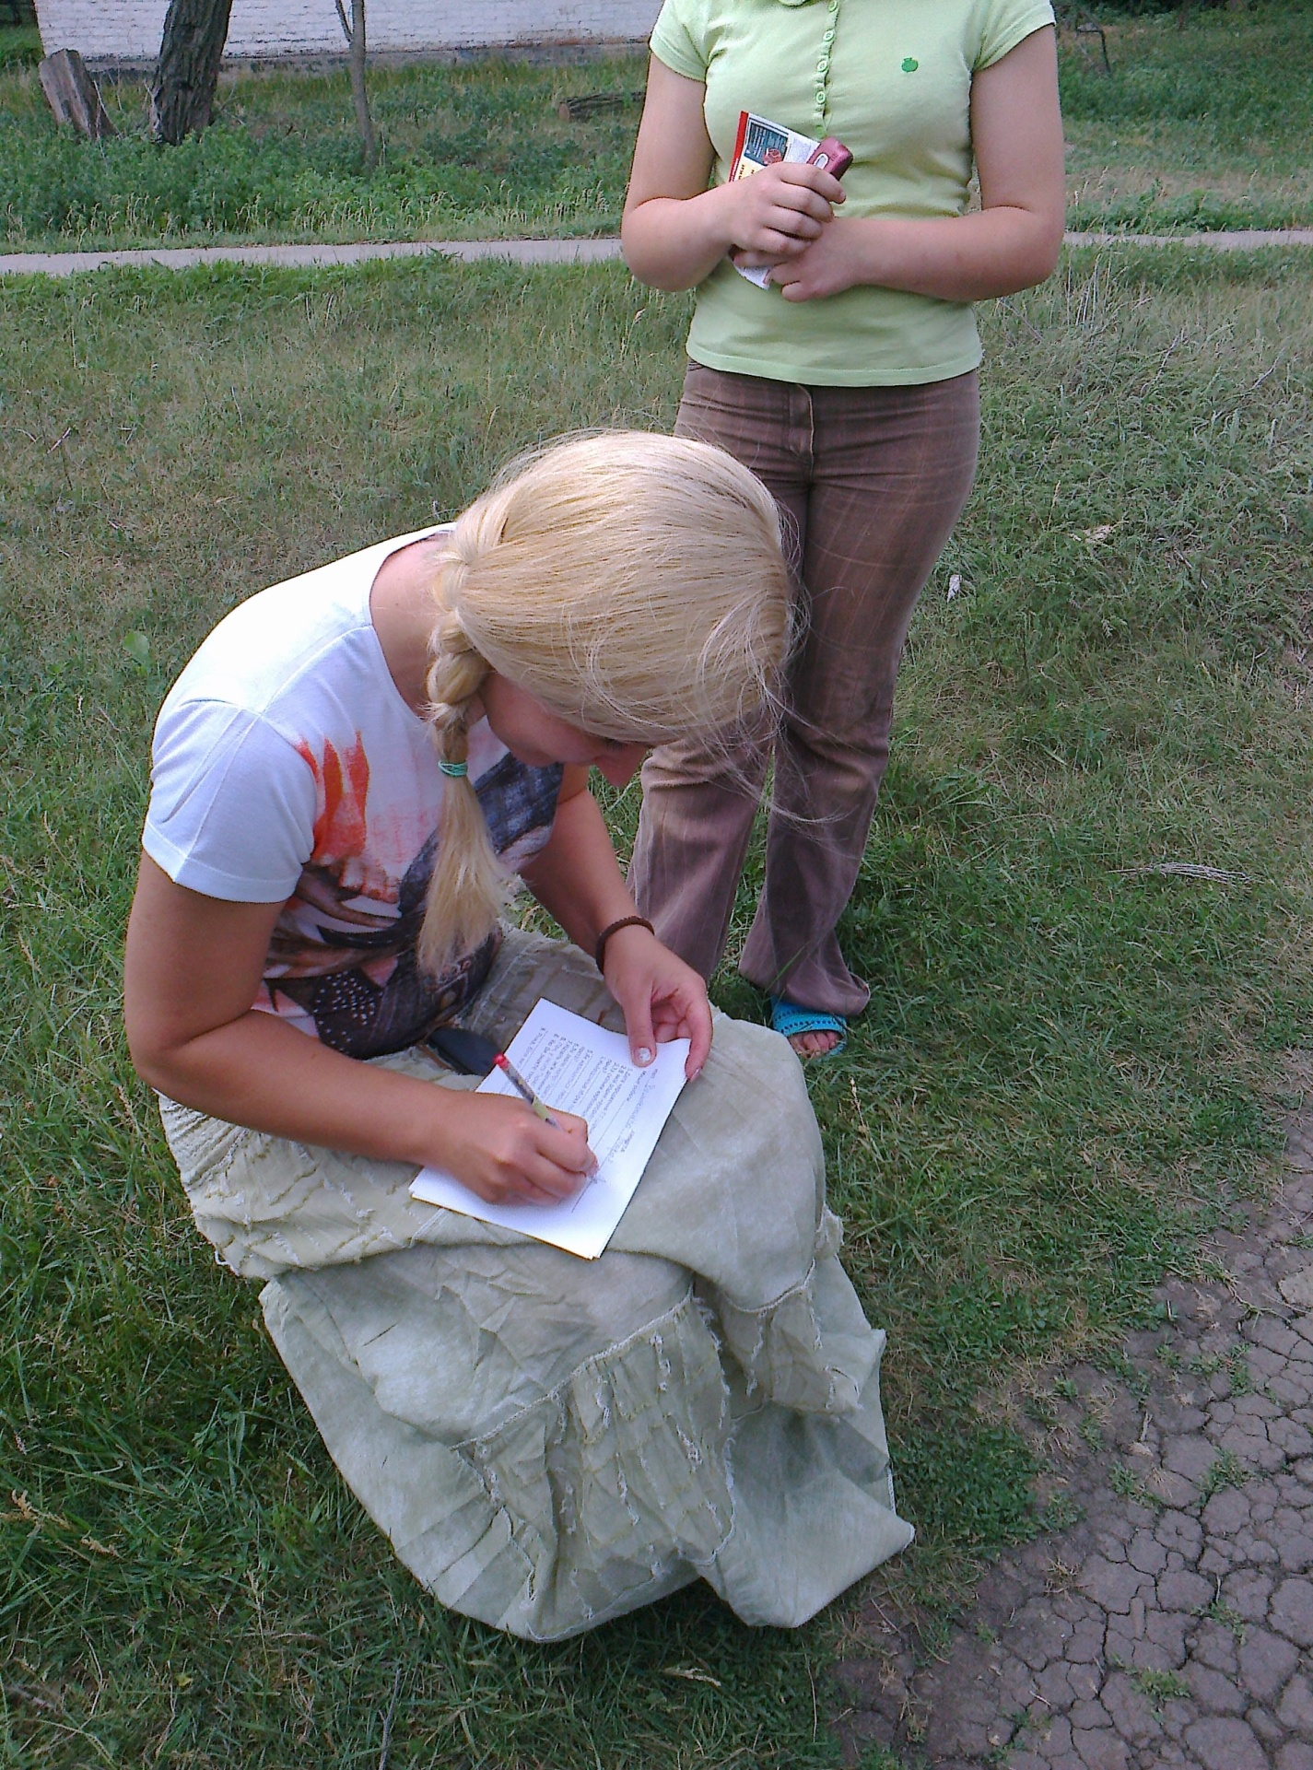

І навприсядки заповнимо анкету

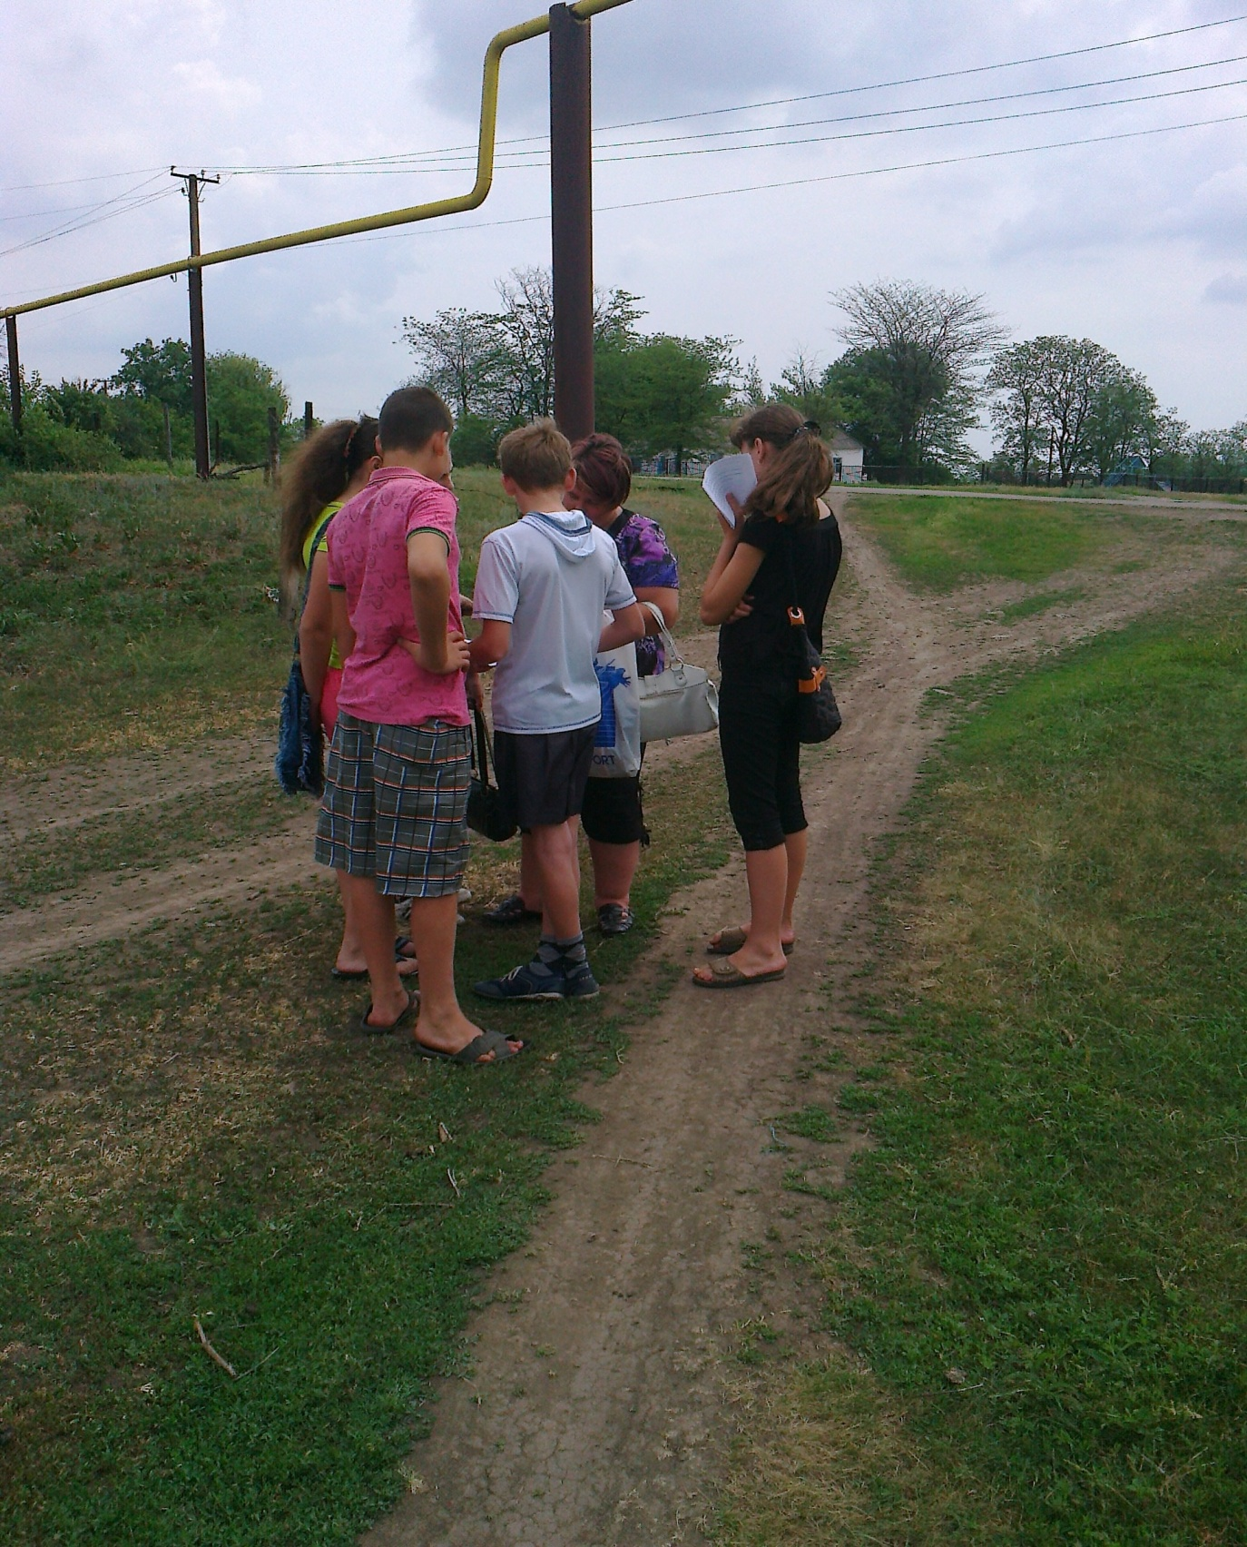
Зупиняємо прямо на дорозі

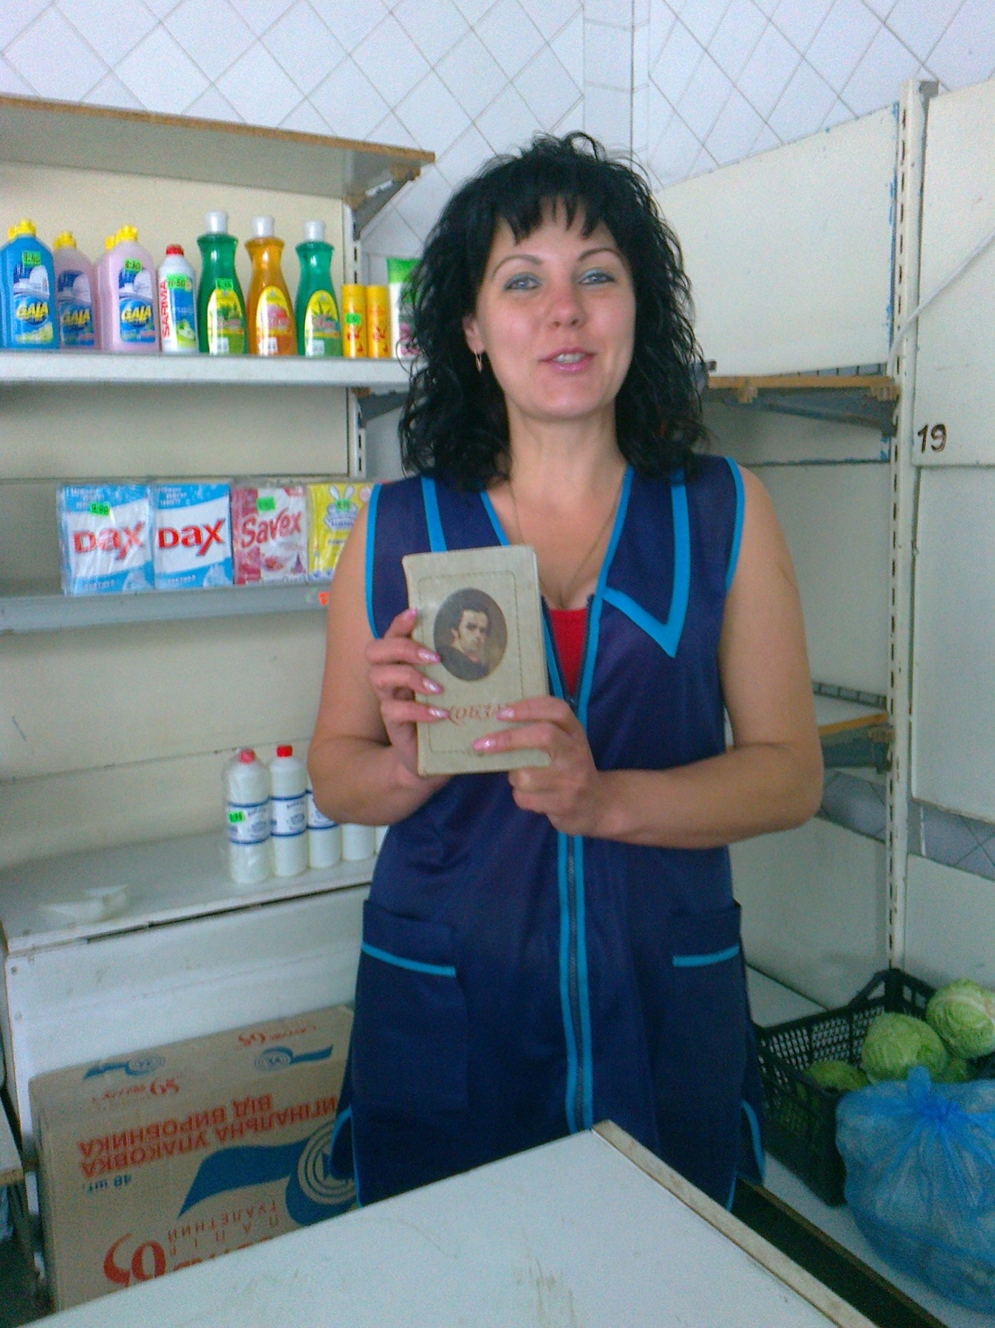
Читаємо «Кобзар» в різних умовах…

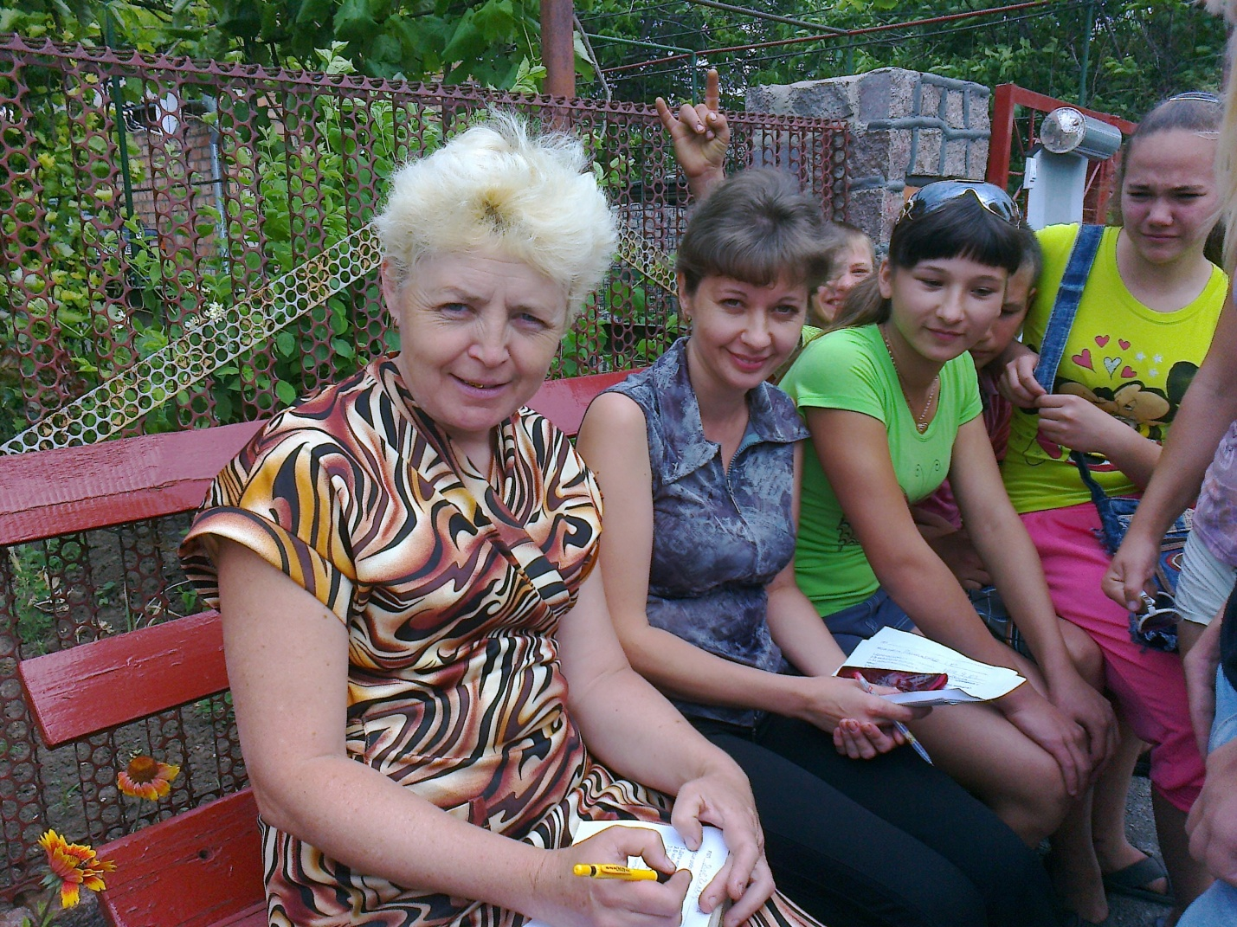
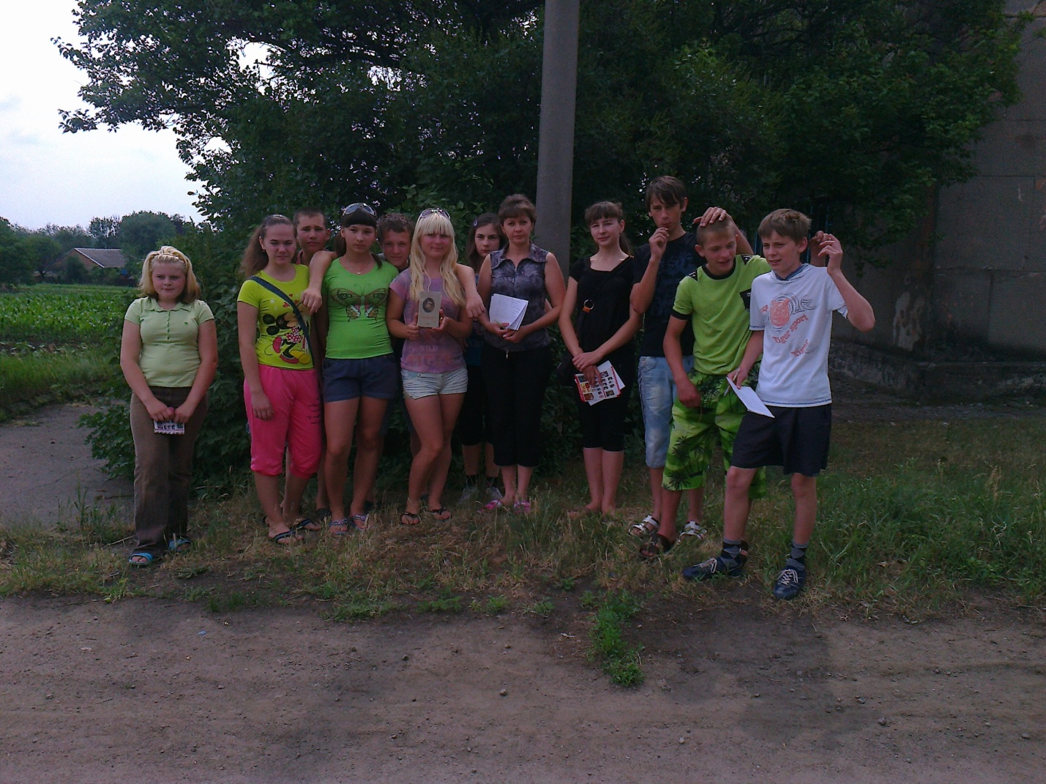

Тарас Шевченко

Іде весна, іде ясна,
Мов квітка розвилася,
І спогад нам несе вона
Про віщого Тараса.
Що більше сотні тому літ
Умер в чужій країні,
Та славний він на цілий світ,
Його всі знають нині.
Багато зла перетерпів,
Назнав лихої долі,
Милий остався без батьків
І вівці пас у полі.
Дідусь розказував не раз
Про козаків завзяття,
І слухав залюбки Тарас,
Блищали оченята.
Та пан Тараса в слуги взяв:
Картав, карав щоднини.
Тарас же нишком малював
Із панських стін картини.
Застав при малюванні раз
В саду його Сошенко.
Поміг, що вільним став Тарас,
Що вчитись став Шевченко.
Його пізнали малярі,
Хвалили вдале діло.
Але злякалися царі:
— Він вірші пише сміло!
Бо в віршах пригадав Тарас,
Як нарід жив на волі,
Як козаки в воєнний час
Перемагали в полі.
Бо в віршах тих розповідав,
Як добре вільним бути,
Яка невольникам біда,
Як гнобить ворог лютий.
Які степи, який Дніпро
І українські люди,
Як переможе ще добро
І весело всім буде.
Злякавсь, що пісня голосна,
Московський цар поганий,
Тараса в чужину прогнав,
Закув його в кайдани.
Та ще й писати заказав
Московський цар лукавий.
А все ж таки Тарас писав,
Ховав вірші в халяві.
І так в пустелі, в чужині
У самоті томився,
Писав про Рідний Край пісні
І Богу все молився.
Як проминуло десять літ,
Вернувся він на волю,
Та невеселий був той світ,
Ридало серце з болю.
Замовкло серце Кобзаря
У чужині холодній,
Та слово, ясне, мов зоря,
Нам світить досьогодні.
І кожен раз в весняний час
Всі українські діти
Згадають: нас любив Тарас!
Йому дарують квіти.
Сповнить Тараса Заповіт
Ніхто з нас не забуде!
І хоч минула сотня літ,
Він завжди з нами буде!
(Леся Храплива)

СОН ПРО ШЕВЧЕНКА
Ви хочете то вірте, може, й ні,
Але приснивсь Тарас мені.
Дідусь Шевченко наш крилатий,
Почав мене про все питати.
Як Україна? Як живем?
По стежці правдою ідем?
Чи щось у світі та змінилось?
Чи є в людини Божа милість?
А що я маю говорить?
Стою руками лиш гойдаю.
А серце, серце так болить,
Додолу голову склоняю.
Тарасе мій, поете сизокрилий!
Моя душа тобою лиш жива.
Твоя онукая, Дідусе милий,
А мати – Україна молода.
Тебе всі знають, всі тебе шанують,
Та все ж надії так і не збулись.
Бо люди в світі правдою торгують,
В думках народи миром не зійшлись.
Твоїми віршами, поемами живемо,
Тебе, Шевченку, кличемо з небес.
У віршах душу до небес проллємо,
Щоб наділив ти силою і нас.
Тарасе, твої вірші – то перлини,
Твої поеми – то жоржини,
Талант у тебе – то кришталь,
Ще не засвоєний, нажаль.

Ми покоління нашої країни,
Ми є онуки серця Дідуся,
Ми любимо й шануємо калину,
Доносим мрії в світ митця.
Тоді благав мене Шевченко,
Нам Україну сохранить.
Казав «Лілею» й «Катерину»
У світ приносить і любить.
За нас я твердо відповіла,
Що Україна – це земля.
Де все відверто, все щасливо,
Де квітне мова золота.
Тарас мене тричі рукою
Перехрестив – благословив.
Просив не проливать рікою
Даремні сльози за віки.
Я усміхнулась, поклонилась,
Видіння дивне зникло згодом.
Отак розмова закінчилась
З Пророком нашого народу.
весна 2004 р.
Марина Яковишина

